II. Аналитическая часть
Анализ выполнения обязательств на основе осуществления
контрольных действий и достижения плановых значений
показателей по направлениям комплексного проекта
модернизации образования

В соответствии с Соглашением между Федеральным агентством по образованию и Кабинетом Министров Чувашской Республики от 07.03.2008 г. № 10-381 и дополнением № 1 к Соглашению от 14.08.2008 г. о предоставлении Чувашской Республике субсидии на внедрение комплексного проекта модернизации образования (далее – КПМО), Чувашской Республике на 2008 год выделена субсидия в размере 208,749 млн.рублей. В соответствии с финансовым планом реализации КПМО в 2008 году эти средства направлены на ремонт общеобразовательных учреждений (35,3 млн.рублей), закупку современного учебного и компьютерного оборудования (111,4 млн.рублей), приобретение мебели для общеобразовательных учреждений (27,0 млн.рублей), закупку оборудования для столовых и медицинских кабинетов школ-интернатов и коррекционных школ (3,7 млн.рублей), приобретение учебной, художественной и справочно-информационной литературы (22,5 млн.рублей), закупку автотранспорта для общеобразовательных учреждений (2,5 млн.рублей), а также на повышение квалификации работников муниципальных органов управления образованием и школ, проведение аттестации педагогических и руководящих работников общеобразовательных учреждений по новым вариативным формам и процедурам, проведение мониторинговых исследований, разработку методических и иных материалов и т.д. (6,2 млн.рублей) (рис. 1).

Рис. 1. Распределение средств федеральной субсидии

1. Введение новой системы оплаты труда работников

общего образования, направленной

на повышение доходов учителей

Анализ выполнения обязательств Чувашской Республики, принятых в рамках направления «Введение новой системы оплаты труда работников общего образования, направленной на повышение доходов учителей (далее - НСОТ)» в 2008 году показал следующее.

Показатель 1.1

Наличие действующей региональной НСОТ

Плановое значение данного показателя достигнуто. Принят необходимый комплект документов по реализации НСОТ на региональном, муниципальном и школьном уровнях, в т.ч. приняты:
Закон Чувашской Республики от 19.07.2007 г. № 45 «О внесении изменений в Закон Чувашской Республики «Об упорядочении оплаты труда работников государственных учреждений Чувашской Республики»;
Закон Чувашской Республики от 25.09.2007 г. № 55 «О республиканском бюджете Чувашской Республики на 2008 год и на плановый период 2009 и 2010 годов»;
Указ Президента Чувашской Республики от 19.05.2007 г. № 39 «О до-полнительных мерах государственной поддержки системы образования в Чувашской Республике»;
Указ Президента Чувашской Республики от 14.01.2008 г. № 3 «О досрочном повышении заработной платы работникам бюджетной сферы»;
постановление Кабинета Министров Чувашской Республики от 25.09.2007 г. № 237 «О Порядке формирования системы оплаты труда и стимулирования педагогических и руководящих работников государственных общеобразовательных учреждений Чувашской Республики, участвующих во внедрении КПМО в Чувашской Республике»;
постановление Кабинета Министров Чувашской Республики от 24.10.2007 г. № 265 «О мерах по реализации Закона Чувашской Республики «О республиканском бюджете Чувашской Республики на 2008 год и на плановый период 2009 и 2010 годов»;
постановление Кабинета Министров Чувашской Республики от 30.01.2008 г. № 19 «О повышении оплаты труда работников государственных учреждений Чувашской Республики и внесении изменений в некоторые постановления Кабинета Министров Чувашской Республики»;
приказ Министерства образования и молодёжной политики Чувашской Республики от 13.08.2007 г. № 920 «Об апробации новой системы оплаты труда педагогических и руководящих работников общеобразовательных учреждений Чувашской Республики»;
приказ Министерства образования и молодёжной политики Чувашской Республики от 21.09.2007 г. № 1016 «О Порядке распределения стимулирующей части фонда оплаты труда работников государственных общеобразовательных учреждений Чувашской Республики»;
приказ Министерства образования и молодёжной политики Чувашской Республики от 13.12.2007 г. № 1293 «Об апробации в экспериментальном режиме методики учета в базовой части оплаты труда учителей количества обучающихся».
приказ Министерства образования и молодёжной политики Чувашской Республики от 27.03.2008 г. «О мерах по реализации комплексного проекта модернизации образования в 2008 году»;
приказ Министерства образования и молодёжной политики Чувашской Республики от 09.04.2008 г. № 457 «Об утверждении формы Соглашения с органами местного самоуправления муниципальных районов и городских округов Чувашской Республики»;
В соответствии с вышеуказанной нормативно - правовой базой реализуются не только все заявленные Чувашской Республикой тринадцать принципов НСОТ, но и, в соответствии с приказом Министерства образования и молодёжной политики Чувашской Республики от 13.12.2007 г. № 1293 в Цивильской общеобразовательной школе - интернате № 1 с 01.09.2008 года апробируется методика учёта в базовой части оплаты труда учителей интенсивности труда (численности обучающихся в учебных группах) (показатель 1.1.3). По итогам работы в течение года будет принято соответствующее решение.
По данному вопросу Министерством образования и молодёжной политики Чувашской Республики направлено письмо от 24.11.2008 г. № 07/17– 5308 на имя директора Департамента государственной политики в сфере образования и науки Российской Федерации И.М. Реморенко (копия – в ИПОП «Эврика).

Показатель 1.2

Рост номинального значения средней зарплаты учителей за счёт введения НСОТ по отношению к уровню 2006 года (по образовательным учреждениям, перешедшим на НСОТ)
Рост номинального значения средней заработной платы учителей за счёт введения новой системы оплаты труда по отношению к уровню 2006 года составил в 2008 году 66,5 % при утвержденном показателе 56 %. Номинальная среднемесячная зарплата учителей возросла и составляет 9150 рублей.
Более высокий рост среднего размера заработной платы учителей общеобразовательных школ произошёл за счёт расширения возможностей стимулирования педагогического труда и увеличения размера стимулирующей части в структуре фонда оплаты труда (далее – ФОТ). На введение НСОТ выделены из республиканского бюджета Чувашской Республики дополнительные средства в объёме 729,3 млн.рублей, в.т.ч. в связи с повышением оплаты труда с 1 февраля 2008 года на 14 % и с 1 сентября 2008 года на 9,5 %. С 1 февраля 2008 года размер базового должностного оклада составил 3840 рублей (в 2007 году был равен 3368 рублей), а с 1 сентября 2008 года - 4205 рублей.

Показатель 1.3

Доля фонда оплаты труда учителей в общем фонде оплаты труда работников общеобразовательных учреждений
Доля фонда оплаты труда учителей в общем фонде оплаты труда работников общеобразовательных учреждений в среднем по Чувашской Республике по утверждённым показателям составляет 67,0 %. Значение данного показателя на 09.12.2008 г. составляет 67,34 %. В связи с проведением инвентаризации штатных расписаний образовательных учреждений, особенно учебно-вспомогательного и административно-хозяйственного персонала к концу 2008 года плановое значение этого показателя будет превышено.

Показатель 1.4

Доля муниципальных образований, общеобразовательные учреждения в которых перешли на НСОТ

Доля муниципальных образований, общеобразовательные учреждения в которых перешли на НСОТ, заявлена равной 100 %. Значение данного показателя достигнуто. Работники общеобразовательных учреждений всех муниципалитетов республики с 01.09.2007 г. получают заработную плату по новой системе (в соответствии с Законом Чувашской Республики от 19.07.2007 г. № 45 «О внесении изменений в Закон Чувашской Республики «Об упорядочении оплаты труда работников государственных учреждений Чувашской Республики»).

Показатель 1.5

Доля государственных и муниципальных общеобразовательных учреждений, которые перешли на НСОТ, от общего числа государственных и муниципальных общеобразовательных учреждений в субъекте РФ
Доля государственных и муниципальных общеобразовательных учреждений, которые перешли на НСОТ, от общего числа государственных и муниципальных общеобразовательных учреждений в субъекте РФ заявлена в размере 100 % с 01.09.2007 года. Значение данного показателя фактически достигнуто, работники всех государственных и муниципальных общеобразовательных учреждений Чувашской Республики с 01.09.2007 г. получают заработную плату в соответствии с вышеуказанным Законом Чувашской Республики.
Анализ степени реализации основных принципов НСОТ в Чувашской Республике показал следующее:

Показатель 1.1а

Степень реализации принципов НСОТ
Все четырнадцать показателей выполнены. Во всех школах республики введена стимулирующая часть фонда оплаты труда, которая в 2007 году составила 10 % от ФОТ, с сентября 2008 года составляет 20 % (в 2009 году её планируется увеличить до 30 % от ФОТ). Распределяется стимулирующая часть фонда оплаты труда на основании утверждаемых школой критериев и показателей результативности работы всех категорий работников с обязательным участием управляющего (или иного, обладающего такими полномочиями) совета школы и профсоюзной организации. Стимулирующие выплаты директорам общеобразовательных учреждений распределяются с участием муниципальных государственно-общественных советов, которые созданы во всех муниципальных отделах управления образованием и обладают этими полномочиями.
В 30 инновационных школах, представляющих все муниципальные органы управления образованием Чувашской Республики и имеющих лучший рейтинг по результатам конкурсного отбора на гранты Президента Российской Федерации и Президента Чувашской Республики в рамках приоритетного национального проекта «Образование», в экспериментальном режиме апробируется НСОТ педагогических и руководящих работников по полной схеме, то есть с введением для учителей 36-часовой рабочей недели (учебная и внеучебная занятость) и с установлением им должностных окладов исходя из величины прожиточного минимума для трудоспособного населения в Чувашии, а также уровня образования, педагогического стажа и квалификационной категории.
Принципы данной методики полностью соответствуют взятым Чувашской Республикой обязательствам по введению НСОТ. Задача регламентации на региональном уровне учёта в базовой части оплаты труда учителей интенсивности труда (численности обучающихся в учебных группах) в заявке Чувашской Республики на участие в КПМО не ставилась. При этом учёт интенсивности труда учителей (численности учащихся) в методике, принятой в Чувашской Республике, осуществляется по схеме, отличной от схемы, предложенной в модельной методике, направленной Министерством образования и науки Российской Федерации регионам - участникам КПМО.
В соответствии с нашей методикой данный принцип реализуется путем учёта при нормировании рабочего времени учителя количества учащихся, с которыми учитель осуществляет тот или иной вид неучебной деятельности.
Апробация в экспериментальном режиме методики учёта в базовой части оплаты труда учителей количества обучающихся в классах («ученико-час») началась с 1 сентября 2008 г. в соответствии с приказом Министерства образования и молодёжной политики Чувашской Республики от 13.12.2007 г. № 1293 «Об апробации в экспериментальном режиме методики учёта в базовой части оплаты труда учителей количества обучающихся» (показатель 1.1.3).
За счёт средств федерального бюджета в 2008 году осуществлены расходы на оплату услуг по разработке нормативов штатной численности общеобразовательных школ (городских и сельских), мониторинг введения НСОТ (стимулирующая часть) в общеобразовательных учреждениях республики и мониторинговое исследование реализации инновационных образовательных программ и влияния введения НСОТ на качество образования в общеобразовательных учреждениях (30 школ) – всего 151,5 тыс. рублей, что составляет 0,07 % от общей суммы средств федерального бюджета.
Мониторинг введения НСОТ в тридцати школах Чувашской Республики дал возможность проанализировать изменения в результативности работы школ и влияния НСОТ на качество образования. При исследовании учитывались такие аспекты как качество результатов, качество условий, качество управления (систему институциализации государственно - общественного управления) образованием, как основные показатели изменений качества образования.
В целом, работа школ в инновационном режиме в условиях НСОТ показала позитивные результаты по изменению качества образования. По всем аспектам выявлены положительные результаты с положительной динамикой. Наилучшие результаты достигнуты в Красночетайской, Шемуршинской, Аликовской школах и Напольновской школе Порецкого района.
По первому блоку «Качество знаний» улучшились результаты по качеству обученности на всех ступенях обучения, по итоговой аттестации по русскому языку (единый государственный экзамен), по русскому языку и математике (государственная итоговая аттестация выпускников 9 классов по новой форме), по участникам олимпиад, конкурсов, научно-практических конференций и т.д. Увеличилась и доля детей, поступающих в вузы на бюджетной основе. Ряд школ, кроме традиционных видов контроля вводят разные виды мониторинга качества знаний. Необходимо отметить увеличение на порядок количества участников предметных олимпиад, научно-практических конференций, творческих конкурсов, фестивалей.
По второму блоку «Общедоступность общего образования» увеличилось количество профилей в школах и охват детей профильным обучением и предпрофильной подготовкой, расширяется спектр форм обучения, в том числе сетевое взаимодействие школ, появилась форма экстерната.
По третьему блоку «Качество условий» наблюдается положительная динамика по созданию современных условий в школах для получения качественного образования. Так все школы работают в инновационном режиме, увеличилось количество автоматизированных рабочих мест учителя (в 2007 г. – 239; в 2008 г. – 345). Существенно улучшились санитарно-бытовые условия, обеспеченность учебно-методическими комплектами. Изменилась в качественно лучшую сторону и работа педагогов: увеличивается количество использования информационно-коммуникационных технологий и современных образовательных технологий (в 2007 г. – 53,77 %; в 2008 г. – 61,13 %), имеются портфолио у всех субъектов образовательного процесса (2007 г. – 96,55 %; 2008 г – 100 %). Контроль для отслежива-ния реальных качественных изменений, происходящих в школе, приобретает мониторинговую направленность. Интернет, наличие сайтов позволили стать школе более открытой и прозрачной. Происходит увеличение количества педагогов с высшей категорией (в 2007 г. – 20,99 %; в 2008 г. – 25,19 %) и увеличивается доля учителей, повышающих свою квалификацию, в частности в пределах республики ( в 2007 г. – 32,66 %; в 2008 г. – 50,04 %).
Институциализировалась работа органов государственно-общест-венного управления, расширился спектр их влияния на управление школой.
Таким образом, НСОТ в целом положительно повлияла на изменение качества образования в образовательных учреждениях. Вместе с тем дальнейшие мониторинговые исследования необходимо продолжать.
В сентябре – октябре 2008 года было проведено социологическое исследование «Оценка уровня удовлетворенности качеством образования в Чувашской Республике». В ходе исследований, в числе прочего, изучалась и степень удовлетворённости педагогических работников введением НСОТ. В основном все опрошенные удовлетворены введением НСОТ. Доля учителей неудовлетворённых новой системой оплаты труда в городах составляет 1,7 %, в сельской местности – 6 %. Более высокий уровень неудовлетворённости системой оплаты труда учителями сельской местности объясняется, в основном отменой некоторых льгот, которые сельские учителя получали в условиях плановой экономики.
На реализацию данного направления в 2007 году из республиканского бюджета Чувашской Республики выделены дополнительные средства в объёме 182,4 млн.рублей, в 2008 году 729,3 – млн.рублей.
Таким образом, введение НСОТ обеспечило повышение доходов учителей, в первую очередь тех из них, кто предоставляет наиболее высокое качество образования.
Анализ количественных показателей, характеризующих степень выполнения обязательств по направлению «Введение новой системы оплаты труда учителей (НСОТ), принятых в рамках КПМО, позволяет сделать следующие выводы: по всем пяти показателям, предусмотренным в заявке Чувашской Республики, произошло фактическое достижение плановых значений, а по одному показателю плановые значения перевыполнены (табл. 1).

Табл. 1. Выполнение обязательств по направлению
«Введение новой системы оплаты труда»

№ п/п | Показатели по направлению  «Введение новой системы оплаты труда» | Запланированное значение | Фактически достигнутое значение
1.1 | Рост абсолютного значения средней зарплаты учителей за счет введения НСОТ по отношению к уровню 2006 года (%) | 56 | 66,52
1.2 | Доля фонда оплаты труда учителей в общем фонде оплаты труда работников ОУ (%) | 67 | 67,34
1.3 | Доля муниципальных образований, ОУ которых перешли на новую систему оплаты труда (%) | 100 | 100
1.4 | Доля государственных и муниципальных ОУ, которые перешли на НСОТ, от общего числа государственных и муниципальных ОУ в Чувашской Республике (%) | 100 | 100

Введение новой системы оплаты труда позволило отойти от уравнительных подходов в начислении заработной платы педагогических и руководящих работников. В школах увеличивается количество молодых специалистов, произошла оптимизация численности педагогических работников, улучшился качественный состав педагогических кадров. По сравнению с 2006 годом число молодых специалистов в 2007 и 2008 годах увеличилось на 0,2 %.
Реализация КПМО по данному направлению позволила значительно повысить заработную плату высококвалифицированных педагогических работников (в два и более раз), создать условия для инновационного развития общеобразовательных учреждений. Проблема, возникшая в ходе реализации КПМО – отсутствие финансирования на введение НСОТ по полной схеме во всех образовательных учреждениях при переходе на полную замену системы оплаты труда по Единой тарифной сетке другой системой оплаты труда.

2. Переход на нормативное подушевое финансирование
общеобразовательных учреждений (НПФ)

Анализ выполнения обязательств Чувашской Республики, принятых в рамках направления «Переход на нормативное подушевое финансирование общеобразовательных учреждений» (НПФ) в 2008 году показал, что по всем из пяти показателей, обозначенных в заявке региона на участие в КПМО, произошло фактическое достижение плановых значений, а именно:

Показатель 2.1

Доля муниципальных образований, общеобразовательные учреждения которых получают бюджетные средства на основе принципов НПФ
Доля муниципальных образований, общеобразовательные учреждения которых получают бюджетные средства на основе принципов НПФ, составляет 100 % от общего числа муниципальных образований в Чувашской Республике, что соответствует заявленному значению. В Чувашской Республике переход на нормативное подушевое финансирование общеобразовательных учреждений осуществляется с 01.01.2001 г.

Показатель 2.2

Доля государственных и муниципальных общеобразовательных учреждений, получающих бюджетные средства на основе принципов НПФ

Доля государственных и муниципальных общеобразовательных учреждений, получающих бюджетные средства на основе принципов НПФ составляет 100 % от общего числа общеобразовательных учреждений, что выше заявленного значения (80,0 %) на 20 %. Следует отметить, что общеобразовательные учреждения республики финансируются по подушевому принципу начиная с 2001 года, что позволило перейти от финансирования учреждений к финансированию потребителей образовательных услуг, и стало реальной гарантией финансового обеспечения каждого ученика на получение качественных образовательных услуг независимо от места проживания.

Показатель 2.3

Доля общеобразовательных учреждений, ведущих бухгалтерский и налоговый учёт самостоятельно, от общего числа общеобразовательных учреждений
Доля общеобразовательных учреждений, ведущих бухгалтерский и налоговый учёт самостоятельно от общего числа общеобразовательных учреждений по состоянию на 01.12.2008 г. составляет 100 %, что выше заявленного показателя (90 %).

Показатель 2.4.1

Относительное (к 2006 году) повышение величины нормативов подушевого финансирования для государственных и муниципальных общеобразовательных учреждений, расположенных в городской местности
Относительное (к 2006 году) повышение величины нормативов подушевого финансирования для государственных и муниципальных общеобразовательных учреждений, расположенных в городской местности в соответствии с нормативными правовыми актами субъекта РФ составило 59,13 %, что выше заявленного значения (50,9 %) на 8,23 %. Повышение было достигнуто за счёт выделения дополнительных средств на повышение заработной платы в феврале и сентябре 2008 года.

Показатель 2.4.2

Относительное (к 2006 году) повышение величины нормативов подушевого финансирования для государственных и муниципальных общеобразовательных учреждений, расположенных в сельской местности, в соответствии с нормативными правовыми актами субъекта РФ
Относительное (к 2006 году) повышение величины нормативов подушевого финансирования для государственных и муниципальных общеобразовательных учреждений, расположенных в сельской местности, в соответствии с нормативными правовыми актами субъекта РФ составило 73,91 % вместо заявленного значения 36,0 %. Разница составляет 37,91 %, что в два раза больше заявленного значения. Это обусловлено выделением дополнительных средств на повышение заработной платы в феврале и сентябре 2008 года.

Показатель 2.5

Доля учебных расходов в общем объёме бюджетного финансирования общеобразовательных учреждений на зарплату учителей и учебные расходы
Доля учебных расходов в общем объёме бюджетного финансирования общеобразовательных учреждений на зарплату учителей и учебные расходы в среднем по Чувашской Республике заявлена в размере 8 % в 2008 году. Указанный показатель составляет 8,0 % и соответствует заявленному.
Норматив на реализацию государственного стандарта общего образования, помимо средств на заработную плату, включает средства на учебные расходы, то есть на материальное обеспечение образовательного процесса.
За счёт средств федерального бюджета в 2008 году осуществлены расходы на оплату услуг по разработке рекомендаций по обеспечению нормативного принципа планирования расходов, финансируемых из местных бюджетов (расходов образовательных учреждений на материальные затраты, связанные с содержанием и обслуживанием зданий и сооруже- ний – 61,5 тыс.рублей, что составляет 0,03 % от общей суммы федеральной субсидии).
В республике принят нормативный правовой акт, устанавливающий нормативы подушевого бюджетного финансирования общеобразовательных учреждений на реализацию госстандарта (зарплату и учебные расходы) - Закон Чувашской Республики от 25.09.2007 г. № 55 «О республиканском бюджете Чувашской Республики на 2008 год и на плановый период 2009 и 2010 годов».
Введение НПФ позволило повысить уровень экономической эффективности расходов на образование, качество бюджетной образовательной услуги общего образования.
Перевод общеобразовательных учреждений на НПФ повлёк оптимизацию сети общеобразовательных учреждений. В результате, несмотря на ежегодное снижение численности обучающихся по демографическим причинам, такие показатели как «наполняемость классов», «численность учащихся на 1 учителя» в Чувашской Республике остались на уровне 2003 года, они выше показателей по Приволжскому федеральному округу и Российской Федерации, повысилась эффективность расходования бюджетных средств, увеличился объём платных образовательных услуг, предоставляемых образовательными учреждениями. Показатель наполняемости классов в городской местности Чувашской Республики по сравнению со средними показателями Российской Федерации выше на 8,7 %, в сельской – на 45,5 %.
Введение НПФ позволило провести внутриотраслевые преобразования, такие как корректировка учебной нагрузки учителей и учащихся за счёт эффективного использования часов регионального и школьного компонента базисного учебного плана, определение оптимального отношения фонда оплаты труда учителей к фонду оплаты труда других категорий работников, сокращение доли расходов на административно-управ-ленческий, учебно-вспомогательный и младший обслуживающий персонал.
КПМО предъявил другой уровень требований к образовательному менеджменту, мотивировав управленцев на освоение новых компетенций: проектный менеджмент, менеджмент инноваций, экспертная и информационно-аналитическая деятельность, организация конкурсов и закупок, взаимодействие с гражданскими институтами, СМИ и др.
Благодаря введению нормативного подушевого финансирования формируется конкурентная среда между образовательными учреждениями, увеличивается их мотивация к повышению качества и доступности предоставляемых услуг. Введение НПФ наряду с повышением финансово-хозяйственной самостоятельности школ позволяет директорам более эффективно решать вопросы планирования и ведения хозяйственной деятельности в условиях увеличения их ответственности за её результат. Плохо работать становится невыгодно и с экономической точки зрения, что создаёт дополнительный стимул повышать качество предоставляемых услуг. Так как опыт НПФ общеобразовательных учреждений оказался позитивным, к настоящему времени нормативное финансирование введено в сфере начального профессионального (с 2006 года) и дошкольного (с 2007 года) образования.
С 2009 года планируется перевести на нормативное бюджетное финансирование интернатные учреждения, детские дома, учреждения дополнительного образования а так же учреждения среднего и высшего профессионального образования
Социальным эффектом, благодаря введению нормативного подушевого финансирования и оптимизации сети школ, можно считать повышение эффективности бюджетных вложений в систему образования.
Из-за существующей и необходимой пока системы поправочных коэффициентов к нормативу подушевого финансирования, по-прежнему остаётся разница в фактических расходах на 1 учащегося, что требует уменьшения разницы в величине нормативов для сельских и городских школ и дальнейшего сокращения количества поправочных коэффициентов (рис. 2, 3, 4).

Рис. 2. Нормативы бюджетного финансирования
общеобразовательных учреждений

Рис. 3. Норматив бюджетного финансирования
на учебные расходы в расчёте на 1 ученика

Рис. 4. Отношение величины НПФ для городских школ
к величине НПФ для сельских школ, %

Несомненно, что в ходе реализации остаются и проблемы – недостаточная федеральная нормативная правовая база, отсутствие федеральных нормативов минимальной бюджетной обеспеченности образовательных программ.
Таким образом, все показатели по направлению «Переход на нормативное подушевое финансирование общеобразовательных учреждений (НПФ)» достигнуты (табл. 2)

Табл. 2. Выполнение обязательств по направлению
«Переход на нормативное подушевое финансирование
общеобразовательных учреждений

№ п/п | Показатели по направлению  «Переход на нормативное подушевое финансирование общеобразовательных учреждений (НПФ)» | Запланированное значение | Фактически достигнутое значение
2.1 | Доля муниципальных образований, ОУ которых перешли на новую систему оплаты труда (%) | 100 | 100
2.2 | Доля государственных и муниципальных ОУ, получающих бюджетные средства на основе принципов НПФ (%) | 80 | 100
2.3 | Доля ОУ, ведущих бухгалтерский и налоговый учет самостоятельно (%) | 90 | 100
2.4 | Относительное (в % к 2006 году) повышение величины нормативов подушевого финансирования для государственных и муниципальных ОУ, расположенных:  - в городской местности  - в сельской местности | 50,9  36 | 59,1  73,9
2.5 | Доля учебных расходов в нормативе подушевого финансирования общеобразовательных учреждений (%) | 8,0 | 8,0

3. Развитие региональной системы оценки
качества образования (СОКО)

Повышение качества образования - это главная цель комплексного проекта модернизации образования. С этой целью в Чувашской Республике создана многоуровневая республиканская система оценки качества образования (далее - РСОКО). РСОКО Чувашской Республики направлена на обеспечение стандарта качества образования на основе сетевого взаимодействия существующих организационных структур, ориентированных на специальные задачи в сфере оценки качества образования.
В 2007 году были разработаны и утверждены Положение о РСОКО и регламент функционирования РСОКО (приказ Министерства образования и молодёжной политики Чувашской Республики от 01.11.2007 г. № 1174). Положение устанавливает единые требования при реализации РСОКО на территории Чувашской Республики, определяет цели, задачи, принципы и составляющие РСОКО.
Цель РСОКО Чувашской Республики заключается в осуществлении оценки качества образования для формирования информационной основы принятия управленческих решений, обеспечивающих удовлетворение образовательных потребностей граждан, поступательное развитие системы образования, обеспечение социально-экономического развития республики.
Организационная структура РСОКО включает в себя Министерство образования и молодёжной политики Чувашской Республики, ГОУ «Чувашский республиканский институт образования», ГУ «Чувашский республиканский центр новых образовательных технологий», республиканские учреждения, муниципальные органы управления образованием, муниципальные мониторинговые службы, образовательные учреждения и организации, ресурсные центры и службы по оценке качества образования образовательного учреждения. РСОКО охватывает все направления образовательной деятельности (рис. 5).
Рис. 5. Направления региональной системы оценки качества
образования

Ключевыми при оценке качества образовательного процесса являются процедуры лицензирования и государственной аккредитации образовательных учреждений. Приказом Министерства образования и молодёжной политики Чувашской Республики от 09.11.2007 г. № 1200 утверждён административный регламент по предоставлению государственной услуги «Лицензирование образовательной деятельности в области дошкольного, начального общего, основного общего и среднего (полного) общего, начального профессионального, среднего профессионального и дополнительного образования». В процедуре лицензирования и аттестации активное участие принимают органы государственно-общественного управления.
С 1 января 2009 года в структуре Министерства образования и молодёжной политики Чувашской Республики создается управление по надзору и контролю в сфере образования, целью деятельности которого является:
надзор и контроль за соблюдением законодательства Российской Федерации в области образования; контроль качества образования, в том числе качества подготовки обучающихся и выпускников по всем реализуемым ими образовательным программам дошкольного, начального общего, основного общего, среднего (полного) общего, начального и среднего профессионального образования, за исключением образовательных учреждений федерального подчинения, а также дополнительного образования детей;
лицензирование и государственная аккредитация образовательных учреждений.
Одним из основных направлений развития региональной системы оценки качества образования является организационно-методическое обеспечение проведения государственной (итоговой) аттестации выпускников образовательных учреждениях.
Для организации и проведения государственной (итоговой) аттестации выпускников 9 и 11 классов в 2008 году разработана соответствующая нормативная правовая база.
Нормативные правовые документы по проведению ЕГЭ в 2008 году:
- постановление Кабинета Министров Чувашской Республики от 23.01.2008 г. № 1 «О проведении единого государственного экзамена в 2008 году»;
- приказ Министерства образования и молодёжной политики Чувашской Республики (далее - Минобразования Чувашии) от 11.02. 2008 г. № 208 «О проведении единого государственного экзамена в 2009 году»;
- приказ Минобразования Чувашии от 07.04. 2008 г. № 436 «О пунктах проведения ЕГЭ в 2008 году»;
- приказ Минобразования Чувашии от 21.04. 2008 г. № 580 «О распределении выпускников по пунктам проведения ЕГЭ в 2008 году»;
- приказ Минобразования Чувашии от 25.04. 2008 г. № 635 «О составе предметных комиссий единого государственного экзамена в 2008 году»;
- распоряжение Кабинета Министров Чувашской Республики от 30.04.2008 г. № 120-р об обеспечении мер безопасности при проведении единого государственного экзамена в 2008 году;
- приказ Минобразования Чувашии от 07.05.2008 г. № 707 «О внесении изменений в приказ Министерства образования и молодежной политики Чувашской Республики от 9 марта 2005 г. № 157 «Об утверждении положений по проведению единого государственного экзамена»;
- приказ Минобразования Чувашии от 8.05.2008 г. № 715 «О конфликтной комиссии»;
- приказ Минобразования Чувашии от 15.05.2008 г. № 767 «Об общественных наблюдателях при проведении государственной (итоговой) аттестации выпускников в 2008 году»;
- приказ Минобразования Чуваши от 28.05.2008 г. № 875 «О комиссии по шкалированию результатов ЕГЭ по математике»;
- приказ Минобразования Чувашии от 07.06.2008 г. № 955 «Об ответственном лице за получение, хранение, учёт и выдачу бланков свидетельств о результатах ЕГЭ»;
- приказ Минобразования Чувашии от 11.06.2008 г. № 967 «Об установлении шкалы перевода баллов ЕГЭ по математике».
Нормативные правовые документы по проведению экзаменов в 9 классах:
- приказ Минобразования Чувашии от 28.02.2008 г. № 278 «О проведении государственной (итоговой) аттестации выпускников девятых классов в 2008 году»;
- приказ Минобразования Чувашии от 11.04.2008 г. № 468 «Об утверждении нормативных документах по организации и проведению государственной (итоговой) аттестации обучающихся, освоивших образовательные программы основного общего образования, с участием территориальных экзаменационных комиссий в Чувашской Республике в 2008 году»;
- приказ Минобразования Чуваши от 16.04.2008 г. № 489 «О пунктах проведения государственной (итоговой) аттестации обучающихся, освоивших образовательные программы основного общего образования, с участием территориальных экзаменационных комиссий в 2008 году»;
- приказ Минобразования Чувашии от 24.04.2008 г. № 621 «О составе территориальных экзаменационных комиссий муниципальных органов управлений образованием для проведения государственной (итоговой) аттестации обучающихся, освоивших образовательные программы основного общего образования, с участием территориальных экзаменационных комиссий в 2008 году».
Анализ выполнения обязательств за 2008 год по осуществлению контрольных действий и достижений количественных показателей по направлению «Развитие региональной системы оценки качества образования» свидетельствует о том, что в целом взятые обязательства выполнены:

Показатель 3.2

Количество учебных предметов, по которым выпускникам XI (XII) классов общеобразовательных учреждений предоставляется возможность прохождения государственной (итоговой) аттестации в форме ЕГЭ
Количество учебных предметов, по которым выпускникам XI (XII) классов общеобразовательных учреждений предоставляется возможность прохождения государственной (итоговой) аттестации в форме ЕГЭ, составляет 12 (запланированное значение на 2008 год – 12).
2008 год является переходным периодом для введения ЕГЭ в штатный режим. В связи с принятием нового Положения о ЕГЭ вся нормативная правовая база по проведению государственной (итоговой) аттестации за курс средней (полной) школы приведена в соответствие с новым Положением. Уже восьмой год выпускники средних школ Чувашской Республики проходят государственную (итоговую) аттестацию в форме единого государственного экзамена (ЕГЭ).
В текущем году дополнительно в число предметов в форме ЕГЭ включена информатика.

Показатель 3.3

Доля выпускников XI (XII) классов общеобразовательных учреждений, проходящих государственную (итоговую) аттестацию по русскому языку и математике в форме ЕГЭ

Государственную (итоговую) аттестацию по русскому языку и математике 100 % выпускников школ проходят в форме ЕГЭ.

Показатель 3.4

Доля выпускников общеобразовательных учреждений, сдающих ЕГЭ по трем и более учебным предметам

В 2008 году доля выпускников, сдававших 3 и более экзамена в форме ЕГЭ, составляет 54 %, запланировано – 50 %.
В процедуре проведения экзамена в пунктах проведения ЕГЭ (далее– ППЭ) широко участвовали общественные наблюдатели. В 2008 году системой общественного наблюдения были охвачены 100 % аудиторий ППЭ, что так же соответствует взятым на себя обязательствам.
Результаты ЕГЭ, как один из критериев эффективности деятельности учителя, учитываются в конкурсном отборе лучших учителей в рамках приоритетного национального проекта «Образование» (далее - ПНПО).
Одним из важных достижений являются показатели повышения доступности качественного образования, так как результаты ЕГЭ у выпускников сельских базовых школ сравнялись с результатами ЕГЭ городских школьников. Кроме того, ежегодно возрастает доля школьников, поступающих в ВУЗы, в том числе в престижные университеты Москвы, Санкт-Петербурга, Нижнего Новгорода, Казани, других городов. Всего в 2008 го ду в ВУЗы поступили 69,5 % выпускников школ Чувашской Республики (в 2007 г. – 66,1 % выпускников, в 2006 г. – 62 %) (рис. 6). Важным социальным эффектом реализации данного направления является увеличение возможностей выпускников школ, особенно сельских, для поступления в учреждения среднего и высшего профессионального образования. Так в 2008 г. – 57,0 % выпускников сельских школ поступили в ВУЗы (в 2007 г. – 50,6 %, в 2006 г. – 45,2 %), т.е. их количество в 2008 году увеличилось более чем в полтора раза, по сравнению с 2000 годом, до внедрения ЕГЭ. А число выпускников, поступающих в самые престижные вузы России, увеличилось до 2,5 тыс. (до внедрения ЕГЭ поступить в них могли лишь единицы).
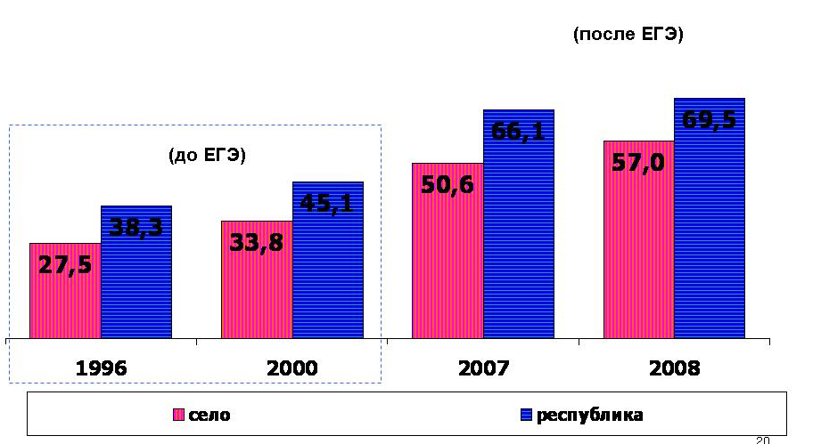
Доля, %

Рис. 6. Поступаемость выпускников школ в вузы (%)

В целом по республике результаты ЕГЭ–2008 по всем предметам лучше общероссийских показателей (рис. 7).

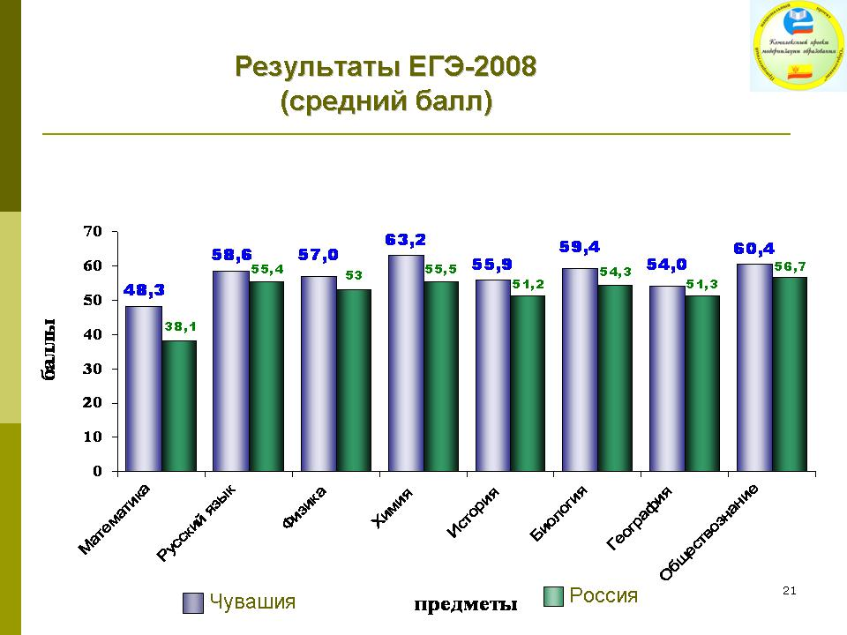

Рис. 7. Результаты ЕГЭ – 2008

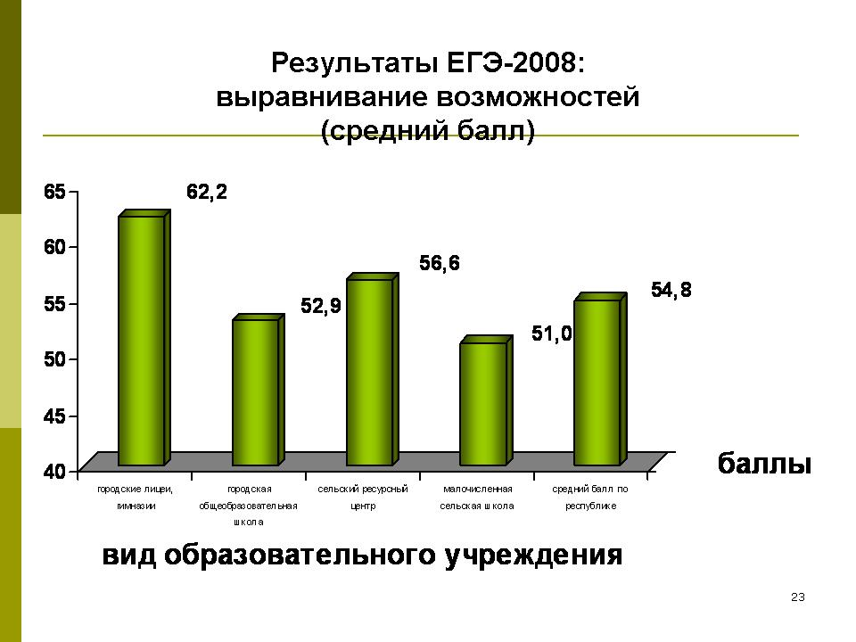

Рис. 8. ЕГЭ – 2008. Выравнивание возможностей

ЕГЭ стал индикатором оценки не только качества образования, но и целого ряда других направлений деятельности, связанных с качеством, например, – эффективности вложенных ресурсов. Сегодня рассчитана стоимость одного балла ЕГЭ в обычной и базовой школе, городской и сельской, зависимость результатов ЕГЭ от наполняемости класса, квалификации и даже возраста учителя. Как видно на диаграмме, результаты ЕГЭ в крупных школах существенно выше, чем в маленьких, и, что особенно значимо, – результаты выпускников сельских ресурсных центров выше результатов выпускников обычных городских школ (рис. 8).

Показатель 3.5

Доля выпускников IX классов общеобразовательных учреждений, проходящих государственную (итоговую) аттестацию по русскому языку и математике по новой форме.

В 2008 году в 9 классах проводятся экзамены в новой форме по алгебре, русскому языку, физике, биологии и чувашскому языку с участием территориальных экзаменационных комиссий, утвержденных приказом Минобразования Чувашии. Разработана и утверждена соответствующая нормативная правовая база для проведения государственной (итоговой) аттестации выпускников девятых классов. Все выпускники девятых классов (за исключением сдающих экзамены в щадящей форме) сдавали экзамены в новой форме по алгебре, русскому и чувашскому языкам - в обязательном порядке, по физике и биологии - по выбору.
Государственная (итоговая) аттестация выпускников IX классов в новой форме проводилась в образовательных учреждениях – пунктах проведения экзамена. В целях осуществления общественного контроля за процедурой государственной аттестации выпускников IX классов в новой форме была создана система общественного наблюдения (контроля) за проведением экзаменов. В 2008 году 100 % аудиторий, задействованных под экзамены, были охвачены системой общественного контроля.
Результаты муниципальных экзаменов по алгебре заметно отличаются от традиционных школьных. Количество учеников, получивших неудовлетворительную отметку по математике, по республике составило 9,6 %, тогда как на школьных экзаменах в предыдущие годы их почти не было. А по русскому языку результат противоположный - неудовлетворительная оценка - всего 0,6 % (рис. 9, 10). На результаты обученности выпускников влияют разные факторы, тем не менее, приведённые данные позволяют констатировать, что, во-первых, требования внутреннего и внешнего оценивания не совпадают, а во-вторых, сказывается сильное воздействие человеческого фактора. Все это требует серьезной перестройки как методической работы, так и организационно-технологической схемы проведения экзамена.
В целом же школы республики успешно готовят выпускников для продолжения обучения в профессиональной школе – 97 % выпускников поступают учиться в профессиональные учреждения (в т.ч. 31 % – начального и среднего профессионального образования; 65 % – высшего профессионального образования).
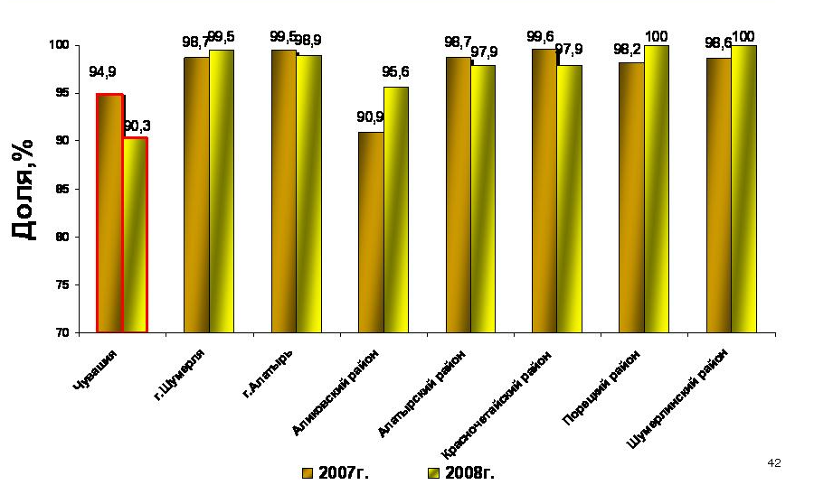

Рис. 9. Доля выпускников 9 классов, успешно сдавших экзамены в новой форме по алгебре (в %)

В рамках реализации мероприятий развития региональной системы оценки качества образования заключены государственные контракты на проведение мониторинговых исследований учебных достижений учащихся, функциональной грамотности учащихся 6, 8 и 10 классов школ республики, уровня обученности учащихся по математике и русскому языку в профильных классах, готовности детей к обучению в школе.
Четвертый год проводится мониторинговое исследование функциональной грамотности учащихся 6-х, 8-х и 10-х классов школ республики. Так как функциональная грамотность – это уровень образованности, который характеризуется способностью решать стандартные жизненные задачи в различных сферах жизнедеятельности на основе преимущественно прикладных знаний, то такие исследования среди учащихся школ республики стали достаточно актуальными. Объектом исследования стало качество обучения учащихся 6-х, 8-х и 10-х классов, а предметом исследования – функциональные умения школьников.
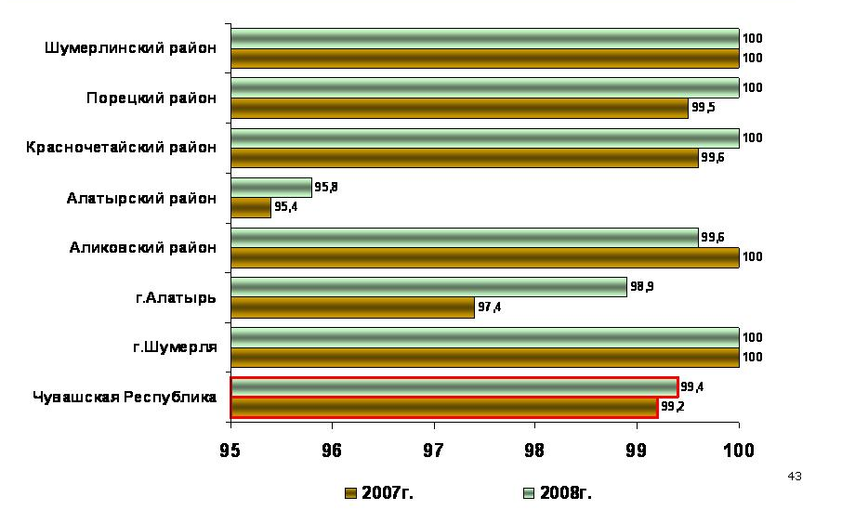
Доля, %
Рис. 10. Доля выпускников 9 классов, успешно сдавших экзамены
в новой форме по русскому языку (в %)

Основной целью исследования явилось изучение формирования уровней функциональной грамотности учащихся разных возрастных групп как одного из аспектов качества образования.
Данное исследование дало возможность проследить динамику формирования функциональных умений у учащихся в зависимости от возраста и овладения ими метапредметных и общеобразовательных умений. Исследования показали, что в целом динамика уровня функциональной грамотности учащихся школ республики положительно возрастает, что даёт возможность говорить косвенно о росте профессиональной компетенции педагогов и активном использовании новых образовательных технологий – факторов, влияющих на качество образования. В школах наблюдается повышение качества образования по функциональной грамотности, что даёт возможность управлять этим качеством в образовательном учреждении. Ведётся поиск инновационных путей выхода на реализацию компетентностного подхода в образовании и развитие метапредметных умений учащихся для дальнейшей социализации детей и всестороннего их развития.
Другое мониторинговое исследование – изучение уровня обученности учащихся 10-х профильных классов по математике и русскому языку было начато в 2007 году с целью оценки эффективности введения профильного обучения в образовательных учреждениях, в частности, – выявить уровень обученности учащихся 10-х профильных классов общеобразовательных учреждений, реализующих программы профильного обучения, по двум учебным предметам – «математика» и «русский язык».
Проведенное исследование показало следующее:
- Общереспубликанский уровень обученности учащихся по математике в 2008 году по сравнению с 2007 годом возрос на 14,4 %, что соответствует среднему уровню обученности; по русскому языку – на 0,3 %, что соответствует уровню выше среднего.
- Эффективность обучения по профилирующим предметам в гуманитарных классах выше, чем в математических.
- Уровень обученности учащихся зависит от квалификации педагогических кадров, использования инновационных педагогических технологий и учебно-материальной базы образовательного процесса.
Также исследования уровня обученности дают возможность оценивать первоначальный уровень образовательных результатов учащихся в начале профильного обучения и выявлять проблемные темы по предметам для дальнейшей коррекции образовательного процесса.
Кроме вышеуказанных исследований, в республике в 2008 году проводилось изучение готовности детей к обучению в школе. Полученные данные свидетельствуют о следующем:
- У детей сельских школ наблюдается сниженный уровень развития скорости выполнения задания, но при этом отмечается средний уровень точности. Это может осложнять процесс обучения из-за медлительности детей, которые могут либо не успевать при выполнении письменных работ, либо их качество будет низким.
- Для детей городских школ характерны лучшее понимание и усвоение материала, особенно когда информация представлена не только словесно, но и наглядно, однако самостоятельно пользоваться схемами и рисунками дети ещё не умеют.
- У учащихся сельских школ снижена способность к синтезу в элементарной форме: выделение предмета из фона, достройка целостной формы, схватывание целостности. Кроме того, полученные данные свидетельствуют о наличии у сельских детей большей трудности в самостоятельном разборе и понимании заданий, а следовательно, им будет требоваться большая помощь взрослого при работе над учебным материалом.
- Кратковременная зрительная память у учащихся города развита лучше. При этом замечено более частое использование детьми городской школы такого приёма запоминания как проговаривание.
- У детей сельской и городской школ снижен уровень развития зрительно-моторной координации, при этом следует подчеркнуть некоторое превосходство показателей у детей сельской школы.
Ежегодно обновляется единая республиканская база данных об индивидуальных образовательных траекториях выпускников образовательных учреждений Чувашской Республики. Востребованной становится оценка спектра индивидуальных достижений учащихся (рис.11).
Ещё одним традиционным показателем качества являются результаты участия школьников в различных интеллектуальных конкурсах, состязаниях. Последние годы в республике целенаправленно создаётся многоуровневая система развития одаренных и талантливых детей. Развитию юных талантов способствует сеть инновационных образовательных учреждений, интеллектуальные и творческие конкурсы различных уровней, индивидуальные программы сопровождения талантов, курирование их ведущими учёными и педагогами республики, в том числе в дистанционной форме, профильные смены в лагерях, государственная поддержка и многое другое. Ежегодно растёт число участников олимпиад на школьном, муниципальном и республиканском уровнях. В 2008 году каждый третий старшеклассник участвовал в различных интеллектуальных состязаниях, 36 – стали победителями и призёрами по 16 предметам (в 2007 г. – 28, в 2006 г. – 18, в 2005 г. – 10) (рис. 12).

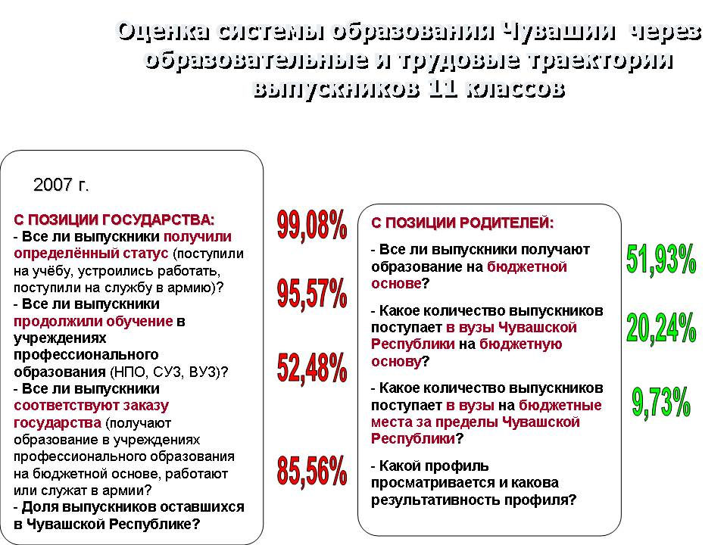

Рис. 11. Оценка системы образования через образовательные
и трудовые траектории выпускников 11 классов

На протяжении нескольких лет в Чувашской Республике реализуется проект «Портфолио ученика», в который включено уже более 4 тысяч школьников (рис. 13). Приказом Министерства образования и молодёжной политики Чувашской Республики от 03.12.2007 г. № 1294 утверждено примерное положение о портфолио ученика. Через два года начнётся его внедрение в практику работы всех образовательных учреждений республики, а к 2012 году появится ещё одна форма оценки качества образования - регулярная промежуточная оценка качества по единым материалам. К 2015 году будет создана единая добровольная цифровая система учёта образовательных достижений школьников с обозначением в документах об образовании позиции об оценке внеучебной деятельности выпускника.

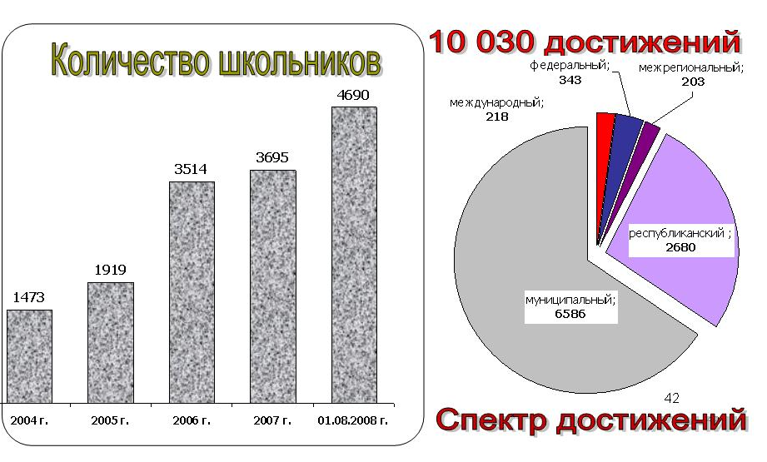

Рис. 12. Республиканская база одаренных детей

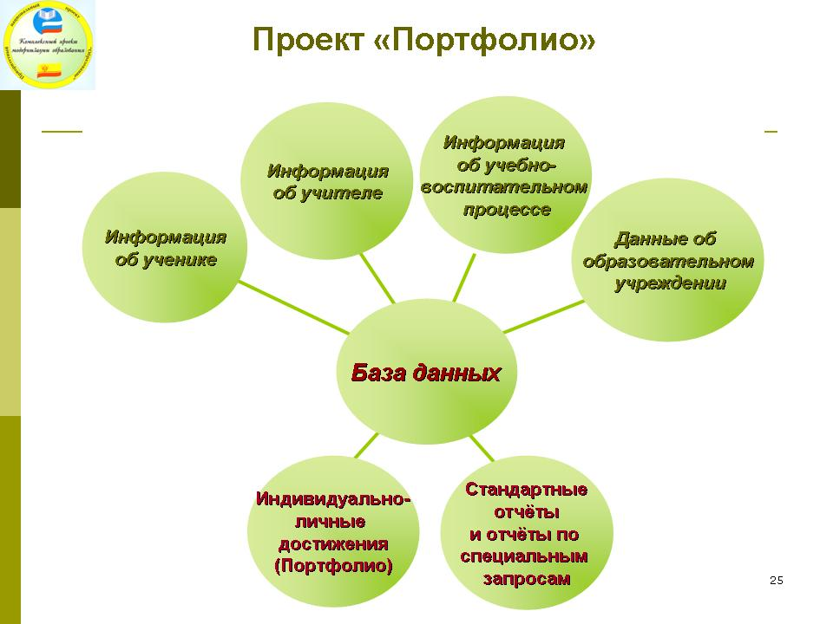

Рис. 13. Проект «Портфолио ученика»

В соответствии с Положением о республиканской системе оценки качества образования введена система портфолио учителя. Второй год аттестация педагогических и руководящих работников общеобразовательных учреждений проходит по новым вариативным формам и процедуре проведения аттестации. В текущем году аттестация педагогических кадров проводится на основании приказа Министерством образования и молодёжной политики Чувашской Республики от 17.04.2008 г. № 506 (с изменениями и дополнениями от 10.06.2008 г. № 936).
Аттестация учителей общеобразовательных учреждений в соответствии с вариативными формами и процедурами проходит в три этапа:
I этап – оценка уровня профессиональной компетентности аттестуемого;
II этап – оценка IT-компетентности;
III этап – оценка результатов деятельности аттестуемого.
Квалификационный экзамен и компьютерное тестирование проводятся организациями, выигравшими конкурс, объявляемый Министерством образования и молодёжной политики Чувашской Республики. В конкурсе участвуют организации, имеющие соответствующую лицензию на эту деятельность. Условия проведения квалификационного экзамена и компьютерного тестирования устанавливаются конкурсной документацией. На первом этапе учителя, аттестуемые на высшую, первую и вторую квалификационные категории, проходят квалификационный экзамен в форме ЕГЭ, на втором – компьютерное тестирование на оценку IT-компетентности. Требования к программе квалификационных испытаний – профессиональная компетентность по преподаваемому предмету, к программе компьютерного тестирования – IT-компетенция в образовательной деятельности. По итогам квалификационного экзамена и компьютерного тестирования аттестуемый получает сертификаты организаций, проводивших испытания.
На третьем этапе аттестации осуществляется оценка результативности профессиональной деятельности аттестуемого. Для проведения данного этапа аттестации создаются экспертные группы, в состав которых включаются представители органов государственно - общественного управления, ассоциации учителей и др. В экспертную группу аттестуемый представляет цифровые образовательные ресурсы по своему предмету.
Вариативные формы проведения третьего этапа аттестации учителей:
- защита педагогического проекта, в ходе которого аттестуемый, претендующий на вторую квалификационную категорию, представляет и обосновывает проектную разработку; аттестуемый, претендующий на первую и высшую квалификационные категории - отчет о реализации проекта и полученных результатах;
- презентация методического портфолио, в котором аттестуемый представляет свидетельства своего профессионализма в виде структурированного накопительного документа (папка достижений);
- защита методических и других разработок.
Кроме этого аттестуемый выбирает одну из нижеперечисленных процедур:
- посещение членами экспертных групп уроков аттестуемого, учебных и (или) внеурочных мероприятий, проводимых аттестуемым, с последующим их анализом;
- анализ документально зафиксированных результатов учебно-воспитательного процесса (итогов мониторинга успешности обучения и воспитания);
- представление общеобразовательного учреждения, отражающее совокупность результатов практической деятельности аттестуемого.
Оценка уровня профессионализма педагога может проводиться путём проведения анкетирования коллег, учащихся членами экспертной группы. В ходе экспертизы обязательно учитывается участие аттестуемого в опытно-экспериментальной работе, республиканских, районных (городских) профессиональных конкурсах, конференциях, в работе учебно-научных и методических объединений различных уровней, мнения руководителя общеобразовательного учреждения, ассоциации учителей, методических объединений, родителей, учащихся об эффективности профессиональной деятельности аттестуемого. Качество и результативность практической деятельности педагогических работников оценивается на основании изучения уровня обученности (воспитанности), степени сформированности ключевой компетентности учащихся.
При организации проведения аттестации в 2007-2008 учебном году возникли определенные проблемы в связи с передачей этих полномочий на региональный уровень. Существенно увеличился объём работы специалистов по организационно - техническому обеспечению проведения аттестации. В связи с этим Минобразования Чувашии принято решение о создании в структуре государственного образовательного учреждения «Чувашский республиканский институт образования» Центра проведения аттестации педагогических и руководящих работников, который функционирует с февраля 2008 года, как Центр сопровождения национального проекта и аттестации работников образования.
На проведение аттестации было подано 4482 заявления от различных категорий педагогических работников, в т.ч. на высшую категорию 1111, на первую – 2236, на вторую – 1135. Аттестационные испытания в форме ЕГЭ прошли 1968 учителей общеобразовательных дисциплин, остальные педагогические и руководящие работники – в форме тестирования (квалификационный экзамен включал вопросы по специальности, методике преподавания, психологии, педагогике и валеологии).
Ключевыми при оценке качества образовательного процесса являются процедуры лицензирования и государственной аккредитации образовательных учреждений.
Приказом Министерства образования и молодёжной политики Чувашской Республики от 09.11.2007 г. № 1200 утверждён административный регламент по предоставлению государственной услуги «Лицензирование образовательной деятельности в области дошкольного, начального общего, основного общего и среднего (полного) общего, начального профессионального, среднего профессионального и дополнительного образования», который определяет сроки и последовательность действий (административных процедур) при предоставлении государственной услуги «Лицензирование образовательной деятельности в области дошкольного, начального общего, основного общего и среднего (полного) общего, начального профессионального, среднего профессионального и дополнительного образования» (далее - государственная услуга) и способствует доступности и открытости этих государственных услуг, упрощая процедуры и сокращая сроки их предоставления.
В процедуре лицензирования и аттестации активное участие принимают органы государственно - общественного управления.
Всего на оплату услуг по мониторинговым исследованиям по данному направлению предусмотрено 150 тыс.руб., а на реализацию всего направления в целом 2,584 млн.руб., что составляет 1,25 % от общей суммы субсидии.
В рамках реализации данного направления была организована стажировка в Финляндии. Несколько последних лет система образования Финляндии находится в центре международного внимания, что обусловлено стабильно высокими результатами, которые показывают финские школьники в рамках «Программы по международной оценке образовательных достижений учащихся» PISA (в 2000, 2003, 2006 годах). Сегодня общепризнанными являются как качество, так и доступность финского образования. Поэтому главной целью стажировки было ознакомление с опытом проведения реформ в сфере общего среднего и начального профессионального образования.
Участники стажировки ознакомились с опытом Финляндии по обеспечению доступности качественного образования, реализацией принципа непрерывного образования, управлению развитием системы образования, финансированию, системе профессиональной подготовки педагогов, участию местного сообщества в управлении образованием и т.д.
Особое внимание в ходе рабочих встреч и совещаний было уделено вопросам взаимоотношений федерального, регионального и муниципального уровней управления образованием, управления государственной и частной школами, вопросами оценки качества образования, системы планирования и отчётности в сфере образования, вопросам повышения мотивации к обучению и получению качественного общего среднего и высшего образования.
Таким образом, все обязательства по направлению «Развитие региональной системы оценки качества образования» выполнены (табл. 3).

Табл. 3. Выполнение обязательств по направлению
«Развитие региональной системы оценки качества образования»

№ п/п | Показатели по направлению  «Развитие региональной системы оценки качества образования» | Запланированное значение на 2008 год | Фактически достигнутое значение
3.1 | Количество учебных предметов, по которым выпускникам ОУ предоставляется возможность сдачи ЕГЭ (ед.) | 12 | 12
3.2 | Доля выпускников ОУ, проходящих государственную (итоговую) аттестацию по русскому языку и математике в форме ЕГЭ (%) | 100 | 100
3.3 | Доля выпускников ОУ, сдающих ЕГЭ по трем и более учебным предметам (%) | 50 | 54,5
3.4 | Доля выпускников 9-х классов, проходящих внешнюю независимую итоговую аттестацию, осуществляемую муниципальными межшкольными экзаменационными комиссиями (%) | 100 | 100

- Развитие сети общеобразовательных учреждений региона:
обеспечение условий для получения качественного общего
образования независимо от места жительства

В Чувашской Республике оптимизация сети общеобразовательных учреждений планомерно проводится с 2002 года, как одно из необходимых условий достижения нового современного качества общего образования. За эти годы в республике реструктуризировано 394 общеобразовательных учреждения.
На 1 сентября 2008 года сеть школ представлена 525 школами (в 2007-2008 учебном году – 542 школы, т.е. в соответствии с муниципальными программами реструктуризации сети общеобразовательных учреждений 18 школ реструктурировано). В их число входит 138 базовых школ, 31социокультурный центр, 34 объединения начальная школа - детский сад.
В целях обеспечения доступности к получению качественного образования 312 автобусов ежедневно перевозят более 13 тыс. учащихся из 860 деревень.

Показатель 4.1

Доля школьников, обучающихся в общеобразовательных учреждениях, отвечающих современным требованиям к условиям осуществления образовательного процесса
Обязательство на 2008 год – 76,0 %. Фактическое выполнение – 78,46 %. Динамика по сравнению с 2007 годом – увеличение показателя на 27,06 % (2007 год – 51,4 %).
Увеличение показателя произошло за счёт модернизации и укрепления материально-технической базы общеобразовательных учреждений республики. В соответствии с финансовым планом реализации КПМО в 2008 году на ремонт общеобразовательных учреждений направлено 35,3 млн.рублей, закупку современного учебного и компьютерного оборудования 120,0 млн.рублей, приобретение мебели для общеобразовательных учреждений 27,0 млн.рублей, закупку оборудования для столовых и медицинских кабинетов школ-интернатов и коррекционных школ 3,7 млн.рублей. (рис. 14).

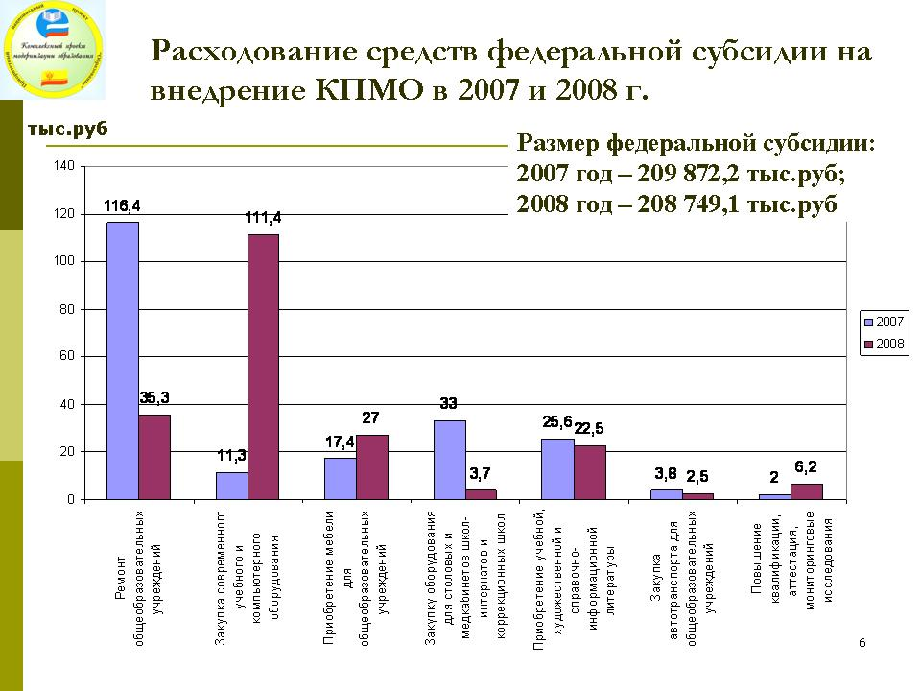

Рис. 14. Расходование средств федеральной субсидии
в 2007 и 2008 гг.

Показатель 4.2

Средняя наполняемость классов в общеобразовательных учреждениях, расположенных в городской местности
Обязательство на 2008 год – 25,0 человек. Фактическое выполнение – 24,9 человек, т.е. обязательство выполнено.

Показатель 4.3

Средняя наполняемость классов в общеобразовательных учреждениях, расположенных сельской местности
Обязательство на 2008 год – 19,0 человек. Фактическое выполнение– 14,67 человек. Невыполнение обязательства обусловлено дальнейшим сокращением общего количества учащихся. Так, в 2008/2009 учебном году по сравнению с предыдущим учебным годом произошло сокращение количества обучающихся на 6217 человек, что составляет 4,6 %, в т.ч. по селу – 6,2 %, по городу – 3,2 %. Несмотря на провёденную работу по оптимизации сети школ, достижение заявленного показателя, остается невыполненным. В соответствии с постановлением Правительства Российской Федерации от 12.12 2007 г. № 860 выплата вознаграждения за выполнение функций классного руководителя педагогическим работникам производится из расчёта 1000 руб. за класс наполняемостью 14 человек и более для сельской местности. В республике средняя наполняемость классов в сельской местности превышает расчётный показатель, предусмотренный вышеуказанным постановлением Правительства Российской Федерации.
Следует также отметить, что, если бы в республике с 2001 года не проводилась целенаправленная системная работа по оптимизации сети общеобразовательных учреждений, то сегодня наполняемость классов в сельских школах составила бы менее 10 человек.
По данному показателю Министерством образования и молодёжной политики Чувашской Республики направлено письмо от 24.11.2008 года №07/17 – 5308 на имя директора Департамента государственной политики в сфере образования и науки Российской Федерации И.М. Реморенко (копия – в ИПОП «Эврика).
Оптимизация сети школ наряду с введением нормативно подушевого финансирования способствует повышению эффективности бюджетных вложений в систему образования. Так, несмотря на демографический спад, наполняемость классов (что является одним из основных показателей результативности КПМО) в течение ряда лет в среднем составляет 19,7 - 19,8 (в 2008 году – 19,5), что значительно выше среднего показателя по Российской Федерации (12,0) и Приволжскому федеральному округу (10,8). Если бы не введение НПФ и реструктуризация сети школ, то, учитывая, что с 2000 года численность учащихся в школах республики сократилась более чем на 30 %, наполняемость школ и классов были бы значительно ниже, а это потребовало бы существенного, но непродуктивного увеличения бюджетных расходов (более чем на 235 млн.рублей на 2007 и 2008 годы).

Показатель 4.4

Число обучающихся на старшей ступени в расчёте на одно общеобразовательное учреждение, имеющее старшую ступень
В соответствии с письмом Минобрнауки России от 28.11.2008 г. № 03-2484, в связи с увеличением контингента учреждений начального и среднего профессионального образования в Чувашской Республике, значения по данному показателю не вносятся.
Тем не менее, по состоянию на 01.12.2008 г. показатель численности обучающихся на старшей ступени в расчёте на одно общеобразовательное учреждение, имеющее старшую ступень, по данным электронного мониторинга составил 54,9 человек вместо запланированного 78 человек (в 2007 г. - 67,1 человек). Это связано с ежегодным сокращением численности учащихся 10-11-х классов и увеличением доли выпускников 9-х классов, поступающих в учреждения начального и среднего профессионального образования. Соответствующая переориентация выпускников основной школы на получение рабочих профессий в соответствии с потребностью республиканского рынка труда также повлияла на снижение данного показателя.
Так, в 2008 году количество учащихся старшей ступени по сравнению с 2007 годом сократилось на 23,2 %. В учреждениях профессионального образования продолжили обучение 32,2 % выпускников девятых классов. Таким образом, с учётом указанных данных показатель можно считать выполненным.
В целях обеспечения равного доступа учащихся к качественному образованию, создания необходимых для этого условий в соответствии с их интересами, расширения возможностей их социализации, особое внимание уделяется организации профильного обучения. В 2008 году все учащиеся девятых классов проходят предпрофильную подготовку, 72,4 % учащихся 10-11 классов охвачены профильным обучением по 12 профилям по различным моделям (в 2007 году - 66,4 %).
На реализацию данного направления было направлено 202, 475 тыс. рублей (97 % от общей суммы субсидии).
В целях модернизации материально-технической базы общеобразовательных учреждений в рамках КПМО Министерством образования и молодёжной политики Чувашской Республики заключены государственные контракты и осуществлены поставки мебели для начальных классов и республиканских специальных (коррекционных) и интернатных учреждений Чувашской Республики, в том числе:
для начальных классов общеобразовательных учреждений (столы – 836 штук и стулья – 6999 штук для преподавателей, доски аудиторные – 827 штук, столы ученические – 8100 штук и стулья для учеников – 16055 штук);
для республиканских специальных (коррекционных) и интернатных учреждений (шкафы 2-х и 3-х дверные с секцией для белья – 360 штук, табуреты – 568 штук, столы обеденные – 102 штуки, кровати – 965 штук, тумбочки прикроватные – 893 штуки, стулья полумягкие – 902 штуки) на общую сумму 27598,5 тыс.рублей;
справочно-информационная литература для школьных библиотек на сумму 21654,1 тыс. рублей;
программно – аппаратные компьютерные комплексы для общеобразовательных учреждений (205 комплектов на 6 рабочих мест и 64 комплекта на 4 рабочих места) на общую сумму 16215,0 тыс. рублей; компьютерное и офисное оборудование (35 комплектов) на общую сумму 3447,5 тыс.рублей; компьютерное оборудование (120 комплектов) на сумму 4080,0 тыс.рублей;
учебное и учебно-наглядное оборудование (для кабинетов физики – 66 комплектов, биологии – 75 комплектов, математики – 60 комплектов, химии - 93 комплекта, русского языка и литературы – 100 комплектов, истории и обществознания – 190 комплектов) на общую сумму 86736,2 тыс. рублей;
оборудование для медицинских кабинетов (560,0 тыс.рублей) и столовой (2970,0 тыс.рублей) для республиканских общеобразовательных учреждений на сумму – 3530,0 тыс.рублей;
автобусы для перевозки детей с числом посадочных мест до 22-х человек (ПАЗ 32053 «Школьный» – 3 ед.) на сумму 2499,9 тыс.рублей.
На выполнение работ по текущему ремонту объектов капитального строительства учреждений образования направлены средства в объёме 35382,0 тыс.рублей.
Организована и проведена серия стажировок для руководителей органов управления образованием по изучению опыта развития региональной системы образования и директоров инновационных школ по изучению опыта развития информационной образовательной среды, управления и оценки качества образования, профильного обучения. Стажировки прошли 101 человек в Псковской, Томской, Калининградской области, Краснодарском крае, г.Москве. Приобретенный опыт обсуждён на круглых столах и уже используется в работе образовательных учреждений.
Кроме вышесказанного, в рамках реализации данного направления был организован семинар для специалистов муниципальных органов управления образованием и образовательных учреждений о сетевом взаимодействии образовательных учреждений и издано методическое пособие «Опыт сетевого взаимодействия образовательных учреждений республики».
Таким образом, по направлению «Развитие сети общеобразовательных учреждений региона: обеспечение условий для получения качественного общего образования независимо от места жительства» не выполняется один показатель из четырех: 4.3. «Средняя наполняемость классов в общеобразовательных учреждениях, расположенных сельской местности» (табл. 4).

Табл. 4. Выполнение обязательств по направлению «Развитие сети
общеобразовательных учреждений региона: обеспечение условий
для получения качественного общего образования независимо
от места жительства»
№ п/п | Показатели по направлению  «Развитие сети общеобразовательных учреждений региона: обеспечение условий для получения качественного общего образования независимо  от места жительства» | Запланированное значение | Фактически достигнутое значение
4.1 | Доля школьников, обучающихся в общеобразовательных учреждениях, отвечающих современным требованиям к условиям осуществления образовательного процесса | 76,0 | 78,5
4.2 | Средняя наполняемость классов в общеобразовательных учреждениях, расположенных в городской местности | 25 | 24,9
4.3 | Средняя наполняемость классов в общеобразовательных учреждениях, расположенных сельской местности | 19 | 14,67
4.4 | Число обучающихся на старшей ступени в расчете на одно общеобразовательное учреждение, имеющее старшую ступень | 78 | 78 (с учётом уч-ся СПО и НПО)

5. Расширение общественного участия
в управлении образованием

В настоящее время в республике сделаны существенные шаги на пути к обеспечению участия общественности в управлении образовательными учреждениями. В начале 2008 года в Чувашии завершился республиканский эксперимент по внедрению различных форм государственно - общественного управления образованием. Полученный результат данного эксперимента – широкое распространение моделей управляющих и попечительских советов в системе образования республики на разных уровнях управления. Современное попечительство в сфере образования Чувашии – это своеобразный образовательный проект, который каждая школа задумывает и реализует по-своему.
Все показатели по направлению «Расширение общественного участия в управлении образованием» перевыполнены (табл. 5) благодаря возрастанию социальной активности общественности, формированию современной культуры управления, организации и проведению серии обучающих семинаров по подготовке общественных управляющих.

Показатель 5.1

Доля общеобразовательных учреждений, в которых согласно зарегистрированному уставу создан и действует орган государственно-общественного управления (совет), обладающий комплексом управленческих полномочий, в том числе, по распределению средств стимулирующей части фонда оплаты труда общеобразовательного учреждения

Запланированное значение составляет 95 %, фактически достигну-тое – 100 %.

Показатель 5.2

Доля муниципальных образований, имеющих орган государственно - общественного управления образованием, ориентированный на его развитие, в том числе обладающий полномочиями по распределению фонда стимулирования руководителей общеобразовательных учреждений

Запланированное значение составляет 60 %, фактически достигну-тое – 100 %.

Показатель 5.3

Доля общеобразовательных учреждений, имеющих опубликованный (в СМИ, отдельным изданием, в сети Интернет) публичный отчет об образовательной и финансово-хозяйственной деятельности

Запланированное значение составляет 84,5 %, на 30.09.2008 г. этот показатель составлял – 99,2 % (502 школы из 506), на 01.12.2008 г – 100%.

Показатель 5.4

Доля общеобразовательных учреждений, имеющих свои регулярно (не реже 2 раз в месяц) обновляемые сайты в сети Интернет

Запланированное значение составляет 100 %, фактически достигнутое – 100 %.

Показатель 5.5

Доля пунктов проведения итоговой аттестации выпускников общеобразовательных учреждений в форме ЕГЭ, в которых присутствовали общественные наблюдатели

Запланированное значение составляет 70,0 %, фактически достигнутое – 100 % (94 пункта из 94).

Показатель 5.6

Доля общеобразовательных учреждений, в лицензировании, аккредитации которых приняли участие общественные эксперты (от числа всех общеобразовательных учреждений, проходивших лицензирование, аккредитацию за отчетный период)

Запланированное значение составляет 50 %, фактически достигнутое 100 %.
Органы государственно-общественного управления активно участвуют в распределении стимулирующего фонда оплаты труда работников общего образования.
Все школы и муниципальные органы образования обеспечены методическими материалами, издан сборник – «Государственно-общественное управление образованием на разных уровнях управления». Всеми органами государственно-общественного управления на разных уровнях создана нормативно-правовая база: положение о совете, положение о публичном докладе, регламент работы общественного совета и т.д. Также проводятся социологические опросы общественности по выявлению их мнения об эффективности государственно-общественного управления образованием.

Табл. 5. Выполнение обязательств по направлению
«Расширение общественного участия в управлении образованием»

№ п/п | Показатели по направлению  «Расширение общественного участия в управлении образованием» | Запланированное значение | Фактически достигнутое значение
5.1 | Доля ОУ, в которых согласно зарегистрированному уставу создан и действует орган государственно – общественного управления, обладающий комплексом управленческих полномочий, в т.ч. по распределению средств стимулирующей части фонда оплаты труда (%) | 95 | 100
5.2 | Доля муниципальных образований, имеющих орган государственно-общественного управления образованием, ориентированный на его развитие, в т.ч. обладающий полномочиями по распределению фонда стимулирования руководителей (%) | 60 | 100
5.3 | Доля ОУ, имеющих опубликованный (в СМИ, отдельным изданием, в сети Интернет) публичный отчет об образовательной и финансово-хозяйственной деятельности (%) | 89,5 | 100
5.4 | Доля ОУ, имеющих свои регулярно (не реже 2 раз в месяц) обновляемые сайты в сети Интернет (%) | 80 | 100
5.5 | Отношение числа общественных наблюдателей при проведении ЕГЭ к числу пунктов, в которых проводится ЕГЭ | 70 | 100
5.6 | Доля ОУ, в лицензировании, аккредитации которых приняли участие общественные эксперты ( %) | 50 | 100

6. Организационное обеспечение реализации КПМО

Реализация КПМО осуществляется в соответствии с взятыми на себя обязательствами и утвержденными планами. Разработана и принята вся необходимая нормативно-правовая база для успешной реализации КПМО в Чувашской Республике по всем направлениям. На республиканском уровне сформировалась и успешно действует региональная стратегическая команда, а в каждом из муниципальных районов и городских округов – 27 муниципальных команд. В 506 общеобразовательных учреждениях, несмотря на определенные сложности в начальный период, налажена работа школьных команд.
Со всеми городскими округами и муниципальными районами заключены соглашения по реализации КПМО и ведётся систематический мониторинг достижения взятых ими обязательств (количественных и качественных).
К настоящему времени отработана и действует система электронного мониторинга КПМО, осуществляемого региональным и муниципальными операторами (школы участвуют в электронном мониторинге, передавая соответствующие данные муниципальным операторам).

Анализ системных изменений, возникших и возникающих
в ходе реализации КПМО

КПМО в Чувашской Республике стал одним из инструментов управления результатами, позволяющим перевести внедрение инноваций в регулярный режим и способствующим дальнейшим положительным системным эффектам.
Все направления КПМО тесно взаимосвязаны. Так, реализация принципов нормативного подушевого финансирования является одним из экономических рычагов выявления оптимальных условий для эффективного развития сети, оптимизация сети обеспечивает возможность внедрения новой системы оплаты труда, что, в свою очередь, требует принципиально новых подходов к вовлечению общественности в управление образованием, особенно при распределении стимулирующей части фонда оплаты труда, а также для развития системы оценки качества образования.
Системные изменения в образовании, начатые в Чувашской Республике за несколько лет до масштабных российских реформ и продолженные в рамках КПМО по пяти основным направлениям, к настоящему времени позволили достичь ряда экономических и социально-педагогических эффектов.
Представим основные из них.
1. Нормативно-подушевое финансирование позволило повысить уровень экономической эффективности расходов на образование, повысить объективность в планировании финансовых средств в разрезе каждого района и каждой школы.
Благодаря введению нормативного подушевого финансирования формируется конкурентная среда между образовательными учреждениями, увеличивается их мотивация к повышению качества и доступности предоставляемых услуг.
Введение НПФ повышает финансово - хозяйственную самостоятельность школ, что в свою очередь позволяет директорам более эффективно решать вопросы планирования и ведения хозяйственной деятельности в условиях увеличения их ответственности за её результат, повышает их управленческую культуру. Чем больше привлечёт школа учеников, тем больше у неё денег. Плохо работать становится невыгодно и с экономической точки зрения, что создаёт дополнительный стимул повышать качество предоставляемых услуг.
Так как опыт НПФ общеобразовательных учреждений, учреждений дошкольного образования и начального профессионального образования оказался позитивным, с 2009 года планируется перевести на нормативное бюджетное финансирование интернатные учреждения, детские дома, учреждения дополнительного образования, а также учреждения среднего и высшего профессионального образования. В настоящее время разработаны проекты нормативно-правовых документов по обеспечению подушевого бюджетного финансирования этих учреждений.
Задача на ближайшее будущее – дальнейшее продвижение к единому нормативу, разработка и введение образовательных учреждениях нормативов на эксплуатационные расходы, для чего необходимо продолжать работу по выявлению внутренних резервов за счёт внедрения энергосберегающих и других современных технологий, установки счётчиков, более рационального использования помещений и т.д.
Разработка и внедрение нормативов на эксплуатационные расходы наряду с более активным использованием программно - целевых (в частности при закупках оборудования и проведении ремонта) и проектных методов финансирования должно способствовать дальнейшему выравниванию условий образовательного процесса.
2. Оптимизация сети школ наряду с введением нормативного подушевого финансирования способствует повышению эффективности бюджетных вложений в систему образования. Так, несмотря на сокращение числа учащихся, количество учеников в расчёте на одного учителя сохраняется на уровне 2001 года и в настоящее время составляет 12 (в 2007-2008 учебном году этот показатель был равен 11), то есть налицо положительная динамика.
Наполняемость классов в течение ряда лет в среднем составляет 19,5-19,8 учащихся. Надо отметить, что если бы не введение НПФ и реструктуризация сети школ, то, учитывая, что с 2000 года численность учащихся в школах республики сократилась более чем на 30 %, наполняемость школ и классов были бы значительно ниже, а это потребовало бы существенного, но непродуктивного увеличения бюджетных расходов (более чем на 235,3 млн. рублей за два последних года).
Объём финансирования образования увеличивается с каждым годом и в 2008 году составил 6,3 млрд.рублей.
3. Введение НСОТ повышает мотивацию педагогов к повышению своего профессионального уровня, позволяет увеличить значимость воспитания школьников, обеспечить учёт индивидуальных особенностей учащихся. Кроме того, это позволяет повысить социальный статус учителя, а значит, и увеличить конкурентоспособность отрасли в привлечении квалифицированных кадров.
Модернизация оплаты труда в системе образования предполагает повышение ответственности каждого педагога за собственное благосостояние. Учителю предоставляется возможность получать такую заработную плату, которую он заслужил своим трудом и знаниями.
В настоящее время средний размер стимулирующих надбавок учителям составляет около 1500 рублей в месяц, но наиболее результативно работающие учителя получают ежемесячно из стимулирующей части фонда оплаты труда до 3-4 тысяч рублей. При этом, если в 2007 году стимулирующая часть фонда оплаты труда составляла не менее 10 % (фактически в разных школах составляла от 10 % до 17 % за счёт использования внутренних резервов), то с 1 сентября 2008 года составляет 20 %, а в 2009 году её планируется увеличить до 30 % (не менее) от ФОТ, что позволит эффективно работающим учителям получать заработную плату значительно выше средней, причём не за счёт увеличения количества урочных часов, а за счёт высокого качества труда.
В 30 лучших школах, представляющих все муниципальные органы республики, апробируется полная схема новой системы оплаты труда с введением новых должностных окладов и полного рабочего дня, а не оплаты за «часы».
В пилотных школах заработная плата учителей возросла в среднем в 2 раза и составляет более 10 тыс.рублей. Молодой специалист в этих школах получает свыше 6 тыс.рублей, а учитель с высшей категорией, чьи ученики показывают высокие результаты в учёбе и внеучебной деятельности, зарабатывает 16-18 тыс.рублей в месяц и более. Так как наличие у педагога высшей квалификационной категории является наиболее значимым критерием повышения его должностного оклада (в два раза по сравнению с учителем, не имеющим никакой категории), особое значение приобретает модернизация системы аттестации педагогических работников.
4. Происходит перевод системы образования в режим открытого функционирования.
Формируется новое представление о качестве образования за счёт его открытой, прозрачной, критериальной внешней оценки. КПМО дополнительно инициировал активность общественных формирований. К настоящему времени созданы: Республиканский Союз попечителей образования, Ассоциация руководителей образовательных учреждений, Ассоциация учителей, муниципальные общественные советы (во всех городах и районах Чувашии).
Во всех школах сформированы органы государственно-общественного самоуправления, обладающие комплексом управленческих полномочий, в том числе по участию в распределении стимулирующей части фонда оплаты труда. Благодаря этому формируется гражданский заказ системе образования в виде регламентов распределения стимулирующей части фонда оплаты труда, участия в независимой внешней системе оценки качества образования т.д.
Важной задачей на сегодняшний день является повышение квалификации общественных управляющих, создание муниципальных и школьных управленческих команд, включающих как работников образования, так и представителей общественности.
Целью на ближайшее будущее является обеспечение институциализации участия общественности в управлении образованием и осуществлении основных направлений его модернизации за счёт разработки и внедрения соответствующих нормативных, методических и информационных механизмов.
5. Благодаря КПМО появились дополнительные стимулы для развития общественных формирований внутри самой системы: в 2006 году учителя-победители и руководители школ-победителей объединились в общественные организации «Ассоциация учителей Чувашской Республики», Совет директоров школ Чувашии. В 2007-2008 годах отделения ассоциации организованы во всех муниципалитетах. Общественные объединения лидеров образования стали центрами трансляции передового инновационного опыта: на базе школ-победителей созданы межшкольные методические центры, учителя-победители ведут активную консультативную, методическую работу, открывают собственные сайты.
6. Важное значение для повышения качества образования имеет укрепление материально-технической базы образовательных учреждений и поставка современного оборудования для учебных кабинетов, компьютерного оборудования, учебной, художественной и энциклопедической литературы.
Стабильно увеличивается доля школьников, обучающихся в общеобразовательных учреждениях, отвечающих современным требованиям к условиям осуществления образовательного процесса (2007 г. – 51,4 %; 2008 г. –78,46 %). Динамика по сравнению с 2007 годом – увеличение показателя на 27,06 %. Это достигнуто благодаря грамотному планированию распределения средств федеральной субсидии. На модернизацию материально-технической базы направлено 80,10 % средств федеральной субсидии (в 2007 году – 43,2 %).
7. Реализация проекта способствовала значительному росту информационной культуры участников образовательного процесса. Организовано широкое информирование населения через разные каналы, включая СМИ, в школах проводятся дни общественной экспертизы, публичные отчеты, программы развития школ размещаются на сайтах. Активное использование интернет-технологий мониторинга и информационного сопровождения обеспечивают оперативность и доступность информации как внутри системы образования, так и вне её. На сайте Министерства образования и молодёжной политики Чувашской Республики открыты баннеры, посвященные реализации КПМО, на которых размещена нормативная правовая и методическая информация, для интерактивного общения с населением, педагогами открыт форум, работает «гостевая книга». Аналогичная структура сайтов имеется в муниципальных органах управления образованием и школах. За 1,5 года только сайт Министерства образования и молодёжной политики Чувашской Республики посетило более 2,6 млн.человек.
8. КПМО послужил эффективным ресурсом для современной организации труда педагога, управленца, учащегося, заложен фундамент для превращения его в постоянную потребность.
Разработаны и внедряются в практику различные проекты по организации процесса обучения и воспитания. За три года проведено более двадцати конкурсов на лучшие инновационные проекты в области обучения и воспитания. Каждый 4-й классный руководитель стал их участником. Создана базовая сеть образовательных учреждений – пилотных площадок по распространению лучших воспитательных практик. Перестроена система повышения квалификации классных руководителей, основой её стала модульная технология по актуальным проблемам развития личности в современных условиях, ее успешной адаптации и социализации. За 2007-2008 годы одна треть классных руководителей обучена современным методикам организации воспитательной работы.
Мониторинг 2008 года показывает, что 35 % родителей отмечают улучшение работы классных руководителей с детьми. Кроме того, наметилась тенденция к снижению уровня преступности среди несовершеннолетних. Количество преступлений за 2007 и 2008 годы сократилось на 14 %.
9. КПМО предъявил другой уровень требований к образовательному менеджменту, мотивировав управленцев осваивать новые компетенции: проектный менеджмент, менеджмент инноваций, экспертная и информационно-аналитическая деятельность, организация конкурсов и закупок, взаимодействие с гражданскими институтами, СМИ и др.
Руководители образовательных учреждений учатся своевременно и грамотно осваивать средства, используют при этом навыки взаимодействия с финансовыми структурами, приобретенные в результате внедрения подушевого нормативного финансирования и экономической самостоятельности.
10. Реализация всех направлений КПМО в комплексе позволяет достичь проявления синергетического эффекта и достижения главной цели, стоящей перед отраслью, и, одновременно, основного эффекта – повышения доступности качественного образования.
В 2008 году в ВУЗы поступили 69,5 % выпускников школ Чувашской Республики (в 2007 г. – 66,1%, в 2006 г. – 62%). В 2008 году каждый третий старшеклассник участвовал в различных интеллектуальных состязаниях.
Увеличивается число победителей и призёров международных и Всероссийских предметных олимпиад. В 2008 году 36 старшеклассников стали обладателями дипломов I, II и III степеней по 14 предметам (в 2007 г. –28, в 2006 г. – 18).
Мониторинговые исследования качества обученности школьников, которые проводятся в школах Чувашской Республики по функциональной грамотности выявили увеличение уровня функциональной грамотности в 2008 году по сравнению с 2006 годом на 10,5 %.
В 2008 году качественные исследования уровня обученности по русскому языку и математике в профильных классах показали уровень обученности выше среднего у 82 % учащихся (в 2006 году – 61 %).
Изучение уровня удовлетворённости качеством образования показало, что в целом учащиеся, их родители, педагоги, представители органов государственно-общественного управления достаточно высоко оценивают качество образования в школах республики. Интегральный индекс удовлетворенности качеством образования находится в интервале 0,70-0,84 у различных групп населения. Все опрошенные высказали положительное отношение ко всем направлениям реформы образования, в том числе и к КПМО. Качество обученности и улучшение условий образовательного процесса, по мнению родителей, в 2008 году по сравнению с 2007 годом увеличилось на 22 %.
Создание современных условий (за три года улучшились условия обучения более чем в 200 школах, в них обучается 75 % учащихся), поддержка лидеров и дифференцированная система оплаты труда, активное внедрение инновационных технологий, оптимизация сети и организация подвоза детей на школьных автобусах в базовые школы обеспечивают равные условия для открытой конкуренции.
Таким образом, последнее десятилетие активной деятельности по модернизации образования в Чувашии принесло свои плоды. Достижения школьников подтверждаются и результатами участия в международных исследованиях качества образования. В 2006 году в исследованиях PIRLS учащиеся 4-х классов школ республики показали самые высокие результаты качества чтения и понимания текста. По предварительным данным, участие в 2007 году школьников этой возрастной группы в исследованиях TIMSS по изучению естественнонаучной грамотности и 11-классников по физико-математической грамотности тоже было успешным – школьники Чувашии справились с тестами лучше, чем в среднем по России. За такими высокими достижениями – систематический и напряженный труд всех работников образования: от управленца до методистов и педагогов, это результат активного использования современных педагогических технологий, посредством которых достигается не просто заучивание алгоритмов, запоминание информации, а формируются так необходимые сегодня навыки анализа и понимания, решения любых жизненных ситуаций.

Председатель Кабинета Министров  Чувашской Республики  (печать) | С.А. Гапликов
Министр образования и молодёжной  политики Чувашской Республики | Г.П. Чернова
Руководитель комплексного проекта  модернизации образования – заместитель  министра образования и молодёжной  политики Чувашской Республики | В.В. Устяк

